Консультация для родителей «Почему дети кусаются?»
Тому, что дети «пробуют на зуб» не только игрушки, но и других людей, существует несколько причин. Первая - желание приблизиться к окружающим и вступить с ними контакт. В раннем возрасте рот является одним из главных органов, помогающих ребенку в исследовании мира.
Вторая причина связана с сильными отрицательными эмоциями – ребенок кусает, когда он очень зол и раздражен. В детсадах нередко встречаются маленькие дети, которые не в состоянии совладать с вспышками гнева, например, если у них отбирают игрушку. Малыш еще не умеет выразить отрицательные эмоции словами.
Возникает противоречие между его недостаточными вербальными способностями и достаточно высоким ментальным уровнем. Ребенок понимает, что его обидели, что произошел акт агрессии. Ответить не может, и часто выражает свои эмоции, кусая обидчика.
Третьим фактором может стать низкая сенситивность, то есть чувствительность к прикосновению. Дети с низкой сенситивностью отличаются низкой восприимчивостью к болевым воздействиям и не совсем понимают, что их прикосновения могут причинить другому ребенку сильную боль.
Кроме того, дети, которые кусают окружающих, могут страдать от сложной психологической ситуации дома. Рождение младшего ребенка, уехавший на воинские сборы или в командировку отец, ссоры между родителями… Иногда бывает и так, что ребенок чувствует в садике большой дискомфорт, тогда он будет кусать других детей или воспитателей, чтобы выразить свое отношение к самому садику.
По мнению психологов, желание укусить – это один из древнейших инстинктов, такой же, как сосание. Только сосательный рефлекс у человека наиболее развит, так как в период новорожденности это единственный способ, чтобы добыть себе пищу. Инстинкт кусания сидит гораздо глубже в подсознании. Вы, наверное, обращали внимание, как взрослые люди в минуты волнения покусывают губы или ногти, а задумываясь над чем-нибудь, кусают ручку или карандаш.

Ребенок же еще понятия не имеет, что такое хорошо, а что такое плохо. И задача родителей – объяснить малышу элементарные правила поведения.
Укус как признание в любви
Ребёнок начинает целовать маму и вдруг со всей силы кусается. Как ни странно, но именно так ребенок пытается выразить свои самые светлые чувства: «Я очень люблю свою маму, а значит надо укусить ее посильней». Они не понимают, что могут сделать больно окружающим и в ответ на любящие покусывания родителей кусаются всерьез.
. Укус как способ обратить внимание
Если ребенок кусает только одного из родителей, то, скорее всего, он делает это от дефицита общения с ним. Таким способом малыш пытается обратить его внимание на себя.
Агрессивные укусы
Если вы часто наказываете малыша и шлепаете, он может, кусая сверстников, вымещать на них скопившуюся агрессию. Ведь взрослому, в отличие от малыша, так не ответишь. Если кто-то из детей укусил вашего малыша, не кидайтесь на «кусаку» или его родителей с обвинениями. Они и сами расстроены из-за случившегося и, поверьте, в большинстве случаев не знают, как себя вести. Просто постарайтесь некоторое время держаться подальше от этого малыша.
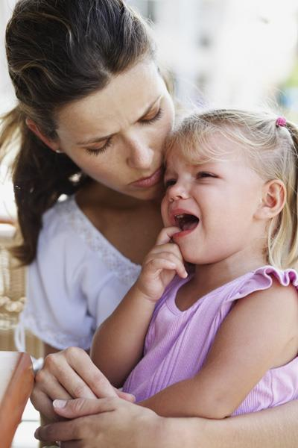
Если родители выберут правильную тактику поведения, то к двум годам, как правило, кроха перестанет кусаться. Но иногда и в три, и в четыре года ребенок продолжает кусаться. Это свидетельствует о слабости нервной системы и душевном неблагополучии малыша. Лучшее, что вы можете сделать в этом случае, – это обратиться к детскому психологу. Он поможет выявить истинную причину подобного поведения и устранить ее. Выяснив, что тревожит ребенка, что мешает ему расслабиться и перестать нервничать, специалист даст родителям совет, какой воспитательной тактики следует придерживаться.

